各学院面试信息汇总
一、工商管理学院
面试时间：9月8日9:00
面试地点：管理楼417
需要携带盖章成绩单，一二志愿同时面试。

二、旅游与城乡规划学院
面试时间：9月8日13：00
面试地点：综合楼518办公室

三、统计与数学学院
面试时间：2023年9月7日14:00
面试地点：综合楼615

四、经济学院
面试时间：2023年9月8日9:00
面试地点：经济楼416
第一二志愿同时面试。


五、金融学院
面试时间：2023年9月8日上午9:00开始
面试候考室：A121
重要提醒：
1、金融学院采用线下面试形式。所有报名学生，即第一志愿、第二志愿，以及降级转专业的报名学生均需按面试时间参加转专业面试，否则视为放弃。
2、参加面试学生，需满足转入条件，面试当日携带学生证或身份证，以及一份有效纸质成绩单提交给面试小组。

六、食品与生物工程学院
面试时间：2023年9月7日（周四）下午13:30
面试地点：食品楼257
具体由学院通知学生，第一二志愿同时面试。

七、信息与电子工程学院
面试时间：2023年9月7日13:30
面试地点：信电318会议室，面试学生需携带浙江工商大学学业成绩表（成绩单）
第一志愿和第二志愿同时间面试。


八、计算机与信息工程学院
面试时间：2023年9月8日9:00
面试地点：信息楼322会议室 等候室：信息楼324
要求：每位学生自行加入钉钉群，面试时需携带2022-2023学年两学期的成绩单。
不单独进行第二志愿和降级转专业学生面试，请按上述时间面试。
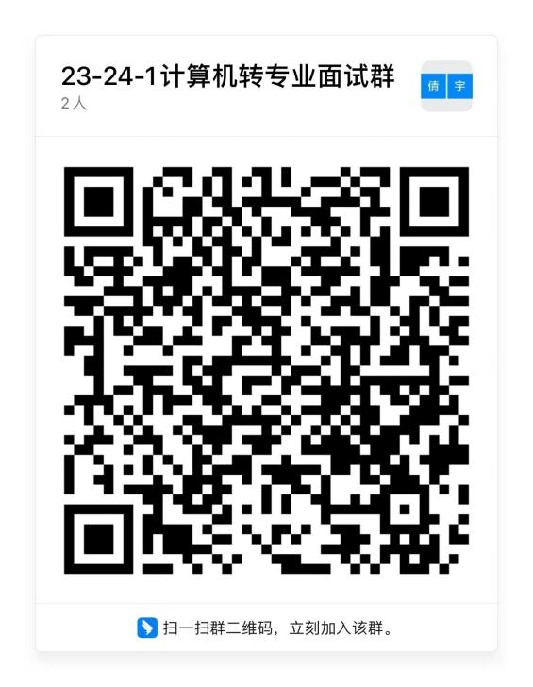

九、管理工程与电子商务学院
面试时间:9月7日上午9：00
面试地点:信息楼524
第一、二志愿同时面试。

十、法学院
面试时间：9月8日上午8：30，
面试地点：F楼510。

十一、人文与传播学院
降级转专业面试时间：9月7日14：00点；
面试地点：综合楼404

十二、公共管理学院
面试时间：9月7号8:30
面试地点：公管楼D422

十三、外国语学院
面试时间：2023年9月7日（周四）13:30开始；
面试地点：外语楼318会议室；
候考地点：外语楼3楼外院师生生活空间（318会议室对面）；一志愿、二志愿、降级转专业同时面试；面试时请携带在校期间纸质成绩单（需盖章）。为了便于联系，请参加面试的同学钉钉扫码入群


十四、东方语言与哲学学院
面试时间：2023年9月7日（周四）13：30；
面试地点：东语楼202。

十五、艺术设计学院
不安排面试

十六、泰隆金融学院
面试时间：2023年9月6日14:00
面试时间：经济楼316
一二志愿同时面试。

